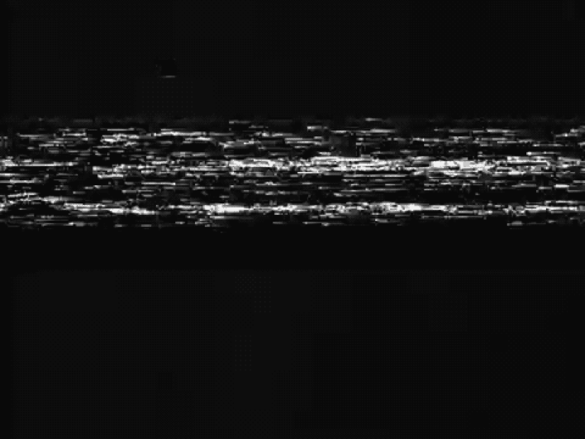

YERRO

FFGAGDGADGNAHUEL RODRIGUES

***YERRO***

*No-Figurativo*

*Net-Art*

*“Afianzar el error, confrontar accidentes, expandir los límites de control.”*

La información es casi o puramente aleatoria. Todo es irrelevante y pertinente al mismo tiempo, los espectadores pueden perderse en esta estructura y no encontrar nunca la salida.

El espectador es provocado por una interacción de manera violenta y repentina ocasionada por un agente externo involuntario, que transcurre de un estado a otro, pudiendo tomar decisiones que afectarán a su experiencia y visualización.

Los diferentes tipos de accidentes se hallan condicionados por múltiples fenómenos de carácter imprevisible e incontrolable. Esta expresión indica que un suceso desfavorable está fuertemente condicionado por la actividad de las personas que participan directa o indirectamente en su realización y control.

La obra mediatiza la vinculación del sujeto con el mundo virtual dónde no

contiene sus propias emociones, ideas o actos, y siempre está ligado a cierta necesidad que provoca: la búsqueda.

Lo ideal o lo perfecto, es un estado inalcanzable pero infinitamente aproximable, aunque la aproximación no requiere ser continua, puede darse a saltos, con discontinuidades.

En el contexto de la comunicación entre ser humano y máquina que se propone, el concepto se refiere al comportamiento interactivo del aparato tal como lo experimente.

El símbolo permite, además, trascender el ámbito del estímulo sensorial y de lo inmediato, ampliar la percepción del entorno, incrementar la capacidad de resolución de problemas y facilitar la imaginación y la fantasía.

palabras clave : error, accidente, control,

**ESPECIFICACIONES DEL MONTAJE:**

El observador interactúa con la obra a través de un ordenador, teclado y ratón.

Se requiere que esté proyectada en una habitación oscura acompañada de parlantes.

**NAVEGADOR:**

- Google Chrome Versión 43.0.2357.134 (64-bit)

- Navegar usando modo pantalla completa.

**CONTROLES:**

- El observador puede interactuar con el ratón, y teclado con las

teclas :

- Disparar sonidos:

**Q, W, E, R, T, Y, U, I, O, P,**

**A, S, D, F, G, H, J, K, L,**

**Z, X, C , V, B, N.**

- Volver atrás:

**TECLA RETROCEDER (BACKSPACE)**